講師用準備ガイド

地方ライオンズ・リーダーシップ研究会

目次

はじめに 1
講師の役割 3
講師の資料 4
セッションの時間配分と準備 5
研修会場の設営 16
推奨される研修の形式 17
評価 18

はじめに

この準備ガイドの目的は、地方ライオンズ・リーダーシップ研究会の研修を効果的に進行できるよう、講師に必要な予備知識、ツール、資料を提供することです。このガイドに記載された情報を役立てて、各セッションに向けてご自身、他の講師、研修会場の準備を整えてください。

個々のセッションの内容に関する情報をお求めの場合には、ライオンズクラブ国際協会ウェブサイトの「地方ライオンズ・リーダーシップ研究会カリキュラム」のページをご覧ください。このリンクでは、地方ライオンズ・リーダーシップ研究会の最新の講師ガイドと参加者マニュアルをご確認いただけます。

地方ライオンズ・リーダーシップ研究会 –
カリキュラムの概要

プログラムの目的：

地方ライオンズ・リーダーシップ研究会の目的は、以下を達成することに置かれています。

- クラブ会員が各地のライオンズの組織内で役職への就任を目指すよう促す

- 各クラブの運営、問題、機会に対するクラブリーダーの認識を深めさせる

- 各役職で成功するために不可欠なリーダーシップ・スキルを養わせる

- クラブへの貢献を高める方法に対する理解を育む

講師の役割

講師は教師として、また対話の進行役としての役割を求められます。この研修を担当する講師は、以下のスキルも発揮できなければなりません。各分野の専門家である必要はありませんが、これらに長けていることが重要です。

- 簡単な講義
- 質疑応答を行い、大小のグループでの有意義な討論を促し、グループ実習を円滑に進めることによって、対話型の学習環境に参加者を引き込む能力
- 参加者の言動への対処
- 研修環境の管理とセッションの各種手配
- パワーポイント・プレゼンテーションと液晶プロジェクターの使用

講師の資料

地方ライオンズ・リーダーシップ研究会の講師は、セッションごとの講師ガイドとパワーポイント・プレゼンテーションを使用することになります。各講師ガイドは研修を実施する講師の支援を目的に作成されており、柔軟性のある指導計画と実施上の提案が盛り込まれています。各セッションの講師ガイドに含まれる進行上の留意事項は指導の指針となり、内容としては、台本、対話型の実習の段階的な説明、各セッションの推奨される時間配分、各セッションで使用するプリントの見本などが挙げられます。講師ガイドのページは次のようになっていますので、主な部分をご確認ください。

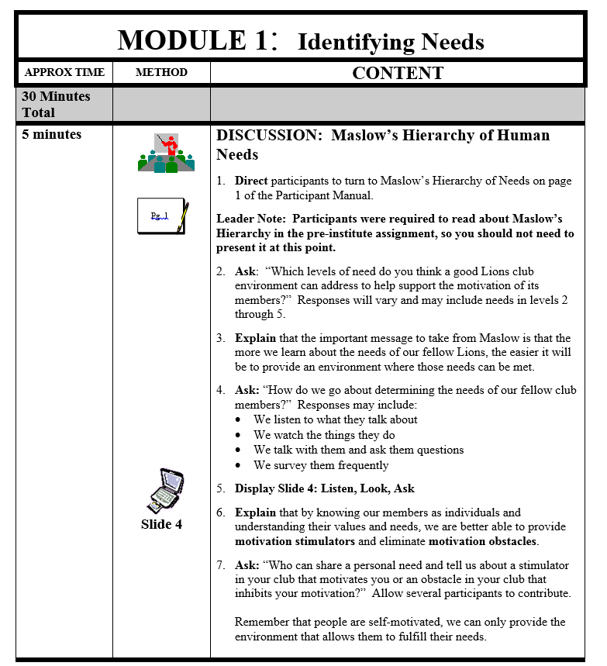
各活動の所要時間
単元の所要時間の合計
講師の留意事項
方法を示すアイコン

セッションの時間配分と準備

各セッションの時間配分と用意する必要のある資料のリストを以下にまとめます。これらは各セッションの概要を示したものに過ぎません。セッションごとの内容を含む講師ガイドをお求めの場合には、ライオンズクラブ国際協会ウェブサイトの「地方ライオンズ・リーダーシップ研究会カリキュラム」のページをご覧ください。

参加者用資料はカラーで印刷する必要はありません。

いずれのセッションでも、下記の視聴覚機材を使用する必要があります。
- コンピューター
- 液晶プロジェクターとスクリーン
- フリップチャートとマーカー
- ワイヤレスマウス/レーザーポインター（任意）

セッション1：オープニング・セッション

セッションの時間配分
セクション | 指導の概要 | 資料
研究会実施に伴う種々の事務的事項および手配  (20:00) | スタッフと講師による説明 | 日程表
全体でのアイスブレーカーとウォーミングアップ  (30:00) | 実習：講師ガイドに記載のリストから、一つ以上のアイスブレーカーを選択する。 | 資料は選んだ実習のページを参照。
グループ分け（任意）  (5:00) | アイスブレーカーと事務的事項に関するセッションを全体で行った場合には、この時点で参加者を小グループに分けてもよい。
最初の実習  （55：00～60：00） | 実習：  「魔法のステップ」またはその他のチーム作りの実習 | 資料は選んだ実習のページを参照。
ニーズ調査  (5:00) | ニーズ調査 | 日程表
総所要時間：120:00

資料：
確保済み！(✔)
講師用パワーポイント
講師ガイド
参加者マニュアル
フリップチャート
プリント：
必要なプリントその他の資料は「実習リスト」を参照。

セッション2：ライオンズの基本

セッションの時間配分
セクション | 指導の概要 | 資料
導入  (20:00) | プレゼンテーション：  セッションの概要  プレゼンテーション/討論：  重要な出来事 | パワーポイント･スライド  事前課題  フリップチャート
単元1:使命と目的  (35:00) | プレゼンテーション/討論：  ライオンズの使命声明文  実習：目的 | パワーポイント･スライド  参加者マニュアル
単元2：道徳  (30:00) | プレゼンテーション/討論：  ライオンズ道徳綱領  実習：ロールプレイ | パワーポイント･スライド  参加者マニュアル
単元3：組織機構  （20：00） | プレゼンテーション/討論：  ライオンズの組織機構  実習：ライオンズクラブの組織 | パワーポイント･スライド  参加者マニュアル  プリント  フリップチャート
まとめ  (15:00) | プレゼンテーション：  会員であることのメリット/要約  実習：メリットに関するブレインストーミング | パワーポイント･スライド  参加者マニュアル  フリップチャート
総所要時間：120:00

資料：
確保済み！(✔)
講師用パワーポイント
参加者マニュアル
事前課題（参加者が持参）
フリップチャート
プリント：
ライオンズ組織図

セッション3：チーム活動

セッションの時間配分
セクション | 指導の概要 | 資料
導入  (5:00) | プレゼンテーション：  セッションの概要 | パワーポイント･スライド
単元1：  チームの特徴  (10:00) | プレゼンテーション/討論：  チームの特徴 | パワーポイント･スライド  参加者マニュアル
単元2：  チームの発展段階  (85:00) | プレゼンテーション/討論：  チームの発展段階  実習：ロープを使った実習または「内側か/外側か」、チームを次の段階に進めるための戦略 | パワーポイント･スライド  参加者マニュアル
まとめ  (20:00) | プレゼンテーション：  目標の復習  実習：  学習グループによるチーム | パワーポイント･スライド  参加者マニュアル
総所要時間：90:00

資料：
確保済み！(✔)
講師用パワーポイント
参加者マニュアル
実習に必要なもの：
ロープを使った実習：長いロープと目隠し
内側か/外側か：100cm～450cmのさまざまな長さに切った
ロープ（60m分）

セッション4：多様性

セッションの時間配分
セクション | 指導の概要 | 資料
導入  (20:00) | ウォーミングアップ：  あなたのような誰か  プレゼンテーション：  多様性の概要 | パワーポイント･スライド  参加者マニュアル
単元1：  文化と多様性  (20:00) | 実習：  多様性の要因（多様性の輪） | パワーポイント･スライド  参加者マニュアル  フリップチャート
単元2：  多様性がもたらす利益  (25:00) | プレゼンテーション：ロールプレイ | パワーポイント･スライド  ロールプレイに関するプリント  フリップチャート
単元3：  課題と機会  (15:00) | 実習：課題と機会 | パワーポイント･スライド  参加者マニュアル
まとめ  (10:00) | プレゼンテーション：  会員としての私たちの役割 | パワーポイント･スライド
総所要時間：90:00

資料：
確保済み！(✔)
講師用パワーポイント
参加者マニュアル
プリント：
多様性に関するロールプレイ
ロールプレイに関するプリント
セッション5：地域の問題と機会

セッションの時間配分
セクション | 指導の概要 | 資料
導入  (15:00) | プレゼンテーション/討論：  開始時のコメント | 参加者マニュアル
単元1：  (60:00) | プレゼンテーション/討論：  1日目：この時間を使って、各地域の課題と機会に関連したトピックを決める。  3日目：講師/コーディネーターが決めたトピックを取り上げ、検討する。 | 参加者マニュアル
まとめ  (15:00) | プレゼンテーション/討論：  終了時のコメントと討論 | 参加者マニュアル
総所要時間：90:00

セッション6：スピーチ

セッションの時間配分
セクション | 指導の概要 | 資料
導入  (5:00) | プレゼンテーション：  セッションの概要 | パワーポイント･スライド  フリップチャート
単元1：  スピーチのアウトライン  (40:00) | プレゼンテーション/討論：  アウトラインの構成  実習：アウトラインを作成 | パワーポイント･スライド  参加者マニュアル
単元2：  スピーチのヒントと  テクニック  (40:00) | プレゼンテーション/討論：  視覚、聴覚、言葉に関するテクニック  実習：スピーチのスキル | パワーポイント･スライド  参加者マニュアル
まとめ  (5:00) | プレゼンテーション：スピーチの基準と評価、セッションのまとめ | パワーポイント･スライド  プリント
総所要時間：90:00

資料：
確保済み！(✔)
講師用パワーポイント
参加者マニュアル
プリント：
スピーチ評価チェックリスト

セッション7：時間管理

セッションの時間配分
セクション | 指導の概要 | 資料
導入  (10:00) | プレゼンテーション：  セッションの概要と時間管理に関するケーススタディ | パワーポイント･スライド  参加者マニュアル
単元1：  時間管理の障害  (30:00) | プレゼンテーション/討論：  時間管理の障害  実習：  ケーススタディの修正-障害 | パワーポイント･スライド  参加者マニュアル
単元2：  効果的な時間管理の方法  (15:00) | プレゼンテーション/討論：  効果的な時間管理の方法 | パワーポイント･スライド  参加者マニュアル
まとめ  (5:00) | プレゼンテーション：  セッションのまとめ | パワーポイント･スライド  参加者マニュアル
総所要時間：60:00

資料：
確保済み！(✔)
講師用パワーポイント
参加者マニュアル

セッション8：個人的な使命声明文

セッションの時間配分
セクション | 指導の概要 | 資料
導入  (10:00) | 実習：音読 | パワーポイント･スライド  参加者マニュアル
単元1：  自分自身の使命声明文を作成  (45:00) | プレゼンテーション/討論：  グループでのブレインストーミング  実習：  1.自分の価値観を見極める  2.将来を心に描く  3.各自の使命声明文を起草する | パワーポイント･スライド  参加者マニュアル
まとめ  (5:00) | プレゼンテーション：  物語または音楽 | 講師が選定
総所要時間：60:00

資料：
確保済み！(✔)
講師用パワーポイント
参加者マニュアル

セッション9：会員の動機付け

セッションの時間配分
セクション | 指導の概要 | 資料
導入  (10:00) | プレゼンテーション：  動機を概観 | パワーポイント･スライド
単元1：  欲求を確認  (30:00) | プレゼンテーション/討論：  - マスローの欲求階層説  - マグレガ－のX理論とY理論  実習：  - 動機に関する会話  - 動機に関する会話（続き） | パワーポイント･スライド  参加者マニュアル  プリント
単元2：  動機付けの刺激と障害  (40:00) | プレゼンテーション/討論：  刺激と障害  実習：クラブ会員の動機付け | パワーポイント･スライド  参加者マニュアル  事前課題の調査
まとめ  (10:00) | プレゼンテーション：目標の復習 | パワーポイント･スライド  参加者マニュアル
総所要時間：90:00

資料
確保済み！(✔)
講師用パワーポイント
参加者マニュアル
プリント：
「動機に関する会話」（3部）

セッション10：目標の設定

セッションの時間配分
セクション | 指導の概要 | 資料
導入  (20:00) | プレゼンテーション：  セッションの概要  実習：動く標的 | パワーポイント･スライド  フリップチャート/クレヨン
単元1：  目標と優先順位を決定  (50:00) | プレゼンテーション/討論：  目標  実習：  - 目標の決定  - 目標の調整  - 目標の優先順位を決定 | パワーポイント･スライド  参加者マニュアル  風船
単元2：  計画の手順  (45:00) | プレゼンテーション/討論：  計画の立案  実習：  - 手順計画表を記入  - 行動計画表を記入 | 参加者マニュアル
まとめ  (5:00) | プレゼンテーション：  目標の復習 | パワーポイント･スライド
総所要時間：120:00

資料：
確保済み！(✔)
講師用パワーポイント
参加者マニュアル
風船5～6個
クレヨン1本（色は自由）

研修会場の設営

研修が始まる前に、セッションを行う会場の設営について考えておくことが重要です。以下を考慮してください。

- 参加者の人数と文化：参加者の人数は10人未満、それとも10人以上でしょうか？
机や椅子の配置に影響を及ぼす文化的規範が存在するでしょうか？
参加者は特定の座席配置を希望しているでしょうか？

- 研修会場のサイズ：研修を行う会場の大体の大きさや配置を把握したら、会場の設営を図にすることが役に立つ場合もあります。これを行うことが、実習、資料、機材を決定する際の参考となるかもしれません。

- 研修で行う実習：ある程度のスペースと共同作業を必要とする実習はありますか？ その場合、室内配置をどのように調整すればよいでしょうか？

座席配置案
地方ライオンズ・リーダーシップ研究会のカリキュラムは対話と討論を中心としているため、以下のような座席配置が推奨されます。

座席配置:クラスター型

利点
- 小グループでの学習に適している
- 講師は小グループとのやり取りがしやすい
- 参加者の積極性を促す
- 自由に動ける

推奨される研修の形式

3日間の地方ライオンズ・リーダーシップ研究会のカリキュラムは、以下の形式で行うことが推奨されます。
 | 1日目 | 2日目 | 3日目
到着  登録  4:30～6:00 pm  夕食 | 8:00～8:30 am  最終登録
 | 8:30～10:00 am  オープニング・セッション | 8:30～10:00 am  スピーチ | 8:30～10:30 am  スピーチの発表
 | 休憩 | 休憩 | 休憩
 | 10:15～12:15  ライオンズの基本 | 10:15～11:15  時間管理 | 10:45～12:15  地域の問題と機会
11:15～12:15 pm
個人的な使命声明文
 | 12:15～1:15 pm  昼食 | 12:15～1:15 pm  昼食 | 12:15～1:15 pm  昼食
 | 1:15～3:15 pm  チーム活動 | 1:15～2:45 pm  会員の動機付け | 1:15～2:45 pm  閉会／評価
 | 3:15～4:45 pm  多様性 | 2:45～4:45 pm  目標の設定
 | 休憩 | 休憩
 | 5:00～6:30 pm  地域の問題と機会 | 5:00～?? pm  スピーチの準備
 |  | 祝賀晩餐会

評価

評価はあらゆる研修プログラムの重要な一環です。結果として得られるデータは、研修の内容、資料、形式、講師の有効性、さらにはプログラムの全体的な成果を把握するために役立ちます。

参加者用評価書が用意されていますのでご利用ください。この評価書は、以下の手順で使用していただくことを意図したものです。

- 研究会のコーディネーターが研修の最初のセッションで参加者に評価書を配布し、各セッションに対する評価をその終了直後に記入するよう求めます。

- 参加者は適宜評価書を完成させ、最後のセッションの終了時に研究会のコーディネーターに提出します。

以下に参加者用評価書を添付します。

地方ライオンズ・リーダーシップ研究会

研究会評価書

研究会実施場所： 実施日程:

各単元/セッションの内容の各自にとっての重要度、および各トピックを扱った講師の効果を評価してください。各セッションについて、内容の欄と講師の欄の該当する数字を○で囲んでください。１が最低、５が最高です。

セッション番号 | セッション名 | 内容の重要度の評価 | 講師の効果の評価
1. | オープニング・セッション | 1 2 3 4 5 | 1 2 3 4 5
2. | ライオンズの基本 | 1 2 3 4 5 | 1 2 3 4 5
3. | チーム活動 | 1 2 3 4 5 | 1 2 3 4 5
4. | 多様性 | 1 2 3 4 5 | 1 2 3 4 5
5. | 地域の問題と機会 1 | 1 2 3 4 5 | 1 2 3 4 5
6. | スピーチ | 1 2 3 4 5 | 1 2 3 4 5
7. | 時間管理 | 1 2 3 4 5 | 1 2 3 4 5
8. | 個人的な使命声明文 | 1 2 3 4 5 | 1 2 3 4 5
9. | 会員の動機付け | 1 2 3 4 5 | 1 2 3 4 5
10. | 目標の設定 | 1 2 3 4 5 | 1 2 3 4 5
11. | 地域の問題と機会 2 | 1 2 3 4 5 | 1 2 3 4 5

地方ライオンズ・リーダーシップ研究会

研究会評価書

研究会実施場所： 実施日程:

- 研究会のどの部分が最も有意義でしたか？またそれはなぜですか？

- このプログラムを改善するためのご意見をお書きください。（具体的にお願いします）

- この研究会で学び、ご自身のクラブや地区で役立てようと思う最も重要なことは何でしょうか？それをクラブや地区でどのように分かち合いますか？

4.今回新たに身につけたリーダーシップ・スキルを役立てて、今後2年間に何を達成したいとお考えですか？

